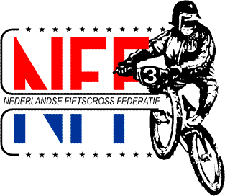
‘Zunnewende’ Jubileumwedstrijd 2013
Met in de pauze loopfietswedstrijd voor onze kleinste crossers van 2 t/m 5 jaar
Georganiseerd door: F.C.V. de Lochsprinters
Datum: zaterdag 22 juni 2013
Locatie: Beethovenlaan 81a, Nijverdal (ov)
Parkeren: Op het grasveld, volgens de aanwijzingen van de parkeerwachters
Tijden: Training : 09.30 tot 10.45 uur Aanvang wedstrijd: 11.00 uur
Regelement: De wedstrijd wordt verreden volgens het NFF wedstrijdreglement en er zal
worden gestart met 8 rijders tegelijk.
Inschrijven: Inschrijven Lochsprinters op eigen site, regioclubs aanmelden op BAM site en andere clubs aanmelden als nationale wedstrijd.
Contactpersoon: penningmeester@lochsprinters.nl
Inschrijfgeld: Het inschrijfgeld voor de deelnemers bedraagt € 3,50 per klasse.
Aanmelden: De clubvertegenwoordiger moet zijn/haar rijd(st)ers aanmelden tussen 8.30en 9.30 uur. Latere aanmeldingen/wijzigingen worden niet meer verwerkt.
Klassen: Jongens 5 /meisjes tot 6 jaar
Jongens 6, 7, 8, 9, 10, 11, 12, 13, 14/15 en 16+
Meisjes 7/8, 9/10, 11/12, 13/14 en 15+
Cruiser heren alle leeftijden
Cruiser dames alle leeftijden
Prijsuitreiking: Deze zal zo snel mogelijk na de finales plaatsvinden, er is een beker voor de nummers 1,2 en 3 in de finale.
Wij wensen wij wensen iedereen een sportieve en mooie jubileumwedstrijd van ons 30-jarig bestaan toe!
Het bestuur F.C.V. de Lochsprinters
www.lochsprinters.nl

